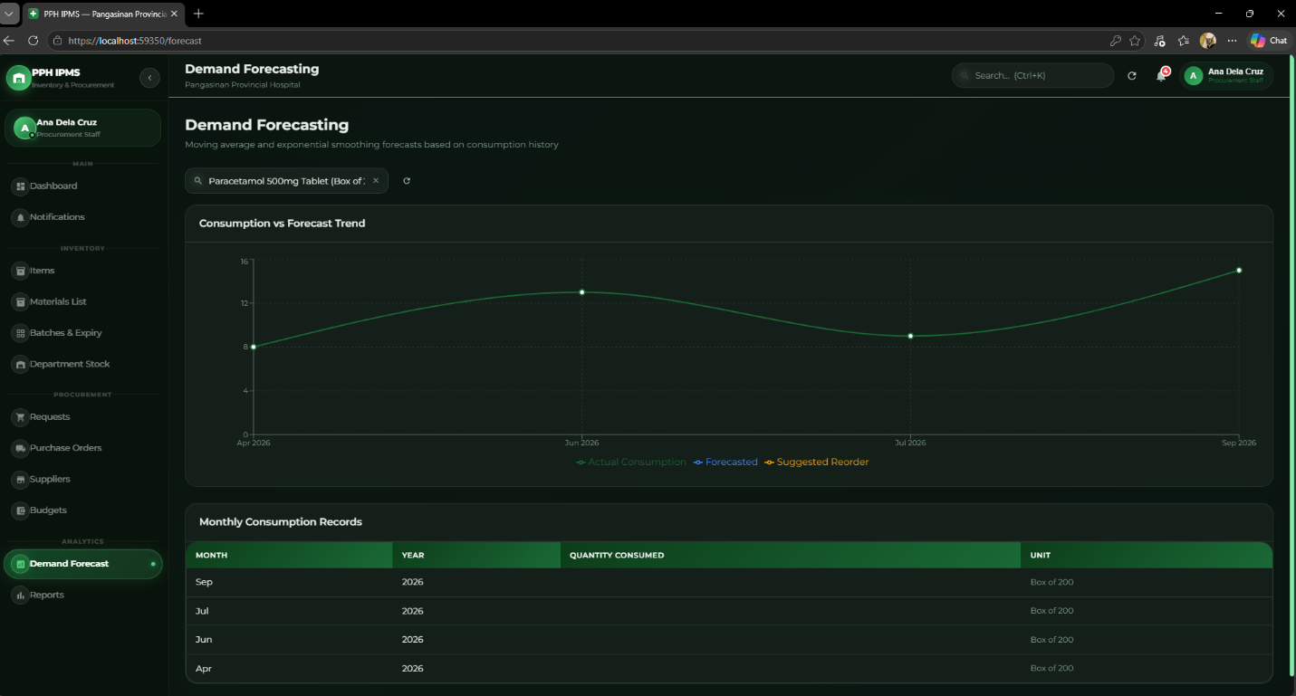

Dito po, Sir, sa part ng Procurement and Inventory, baka po kasi may mga hindi agad makaintindi sa graph, especially po sa Demand Forecasting. Kaya po yung pinapadagdag ng adviser ko is kung possible daw po na magkaroon ng another way para mas madaling mabasa at maintindihan yung demand forecasting.
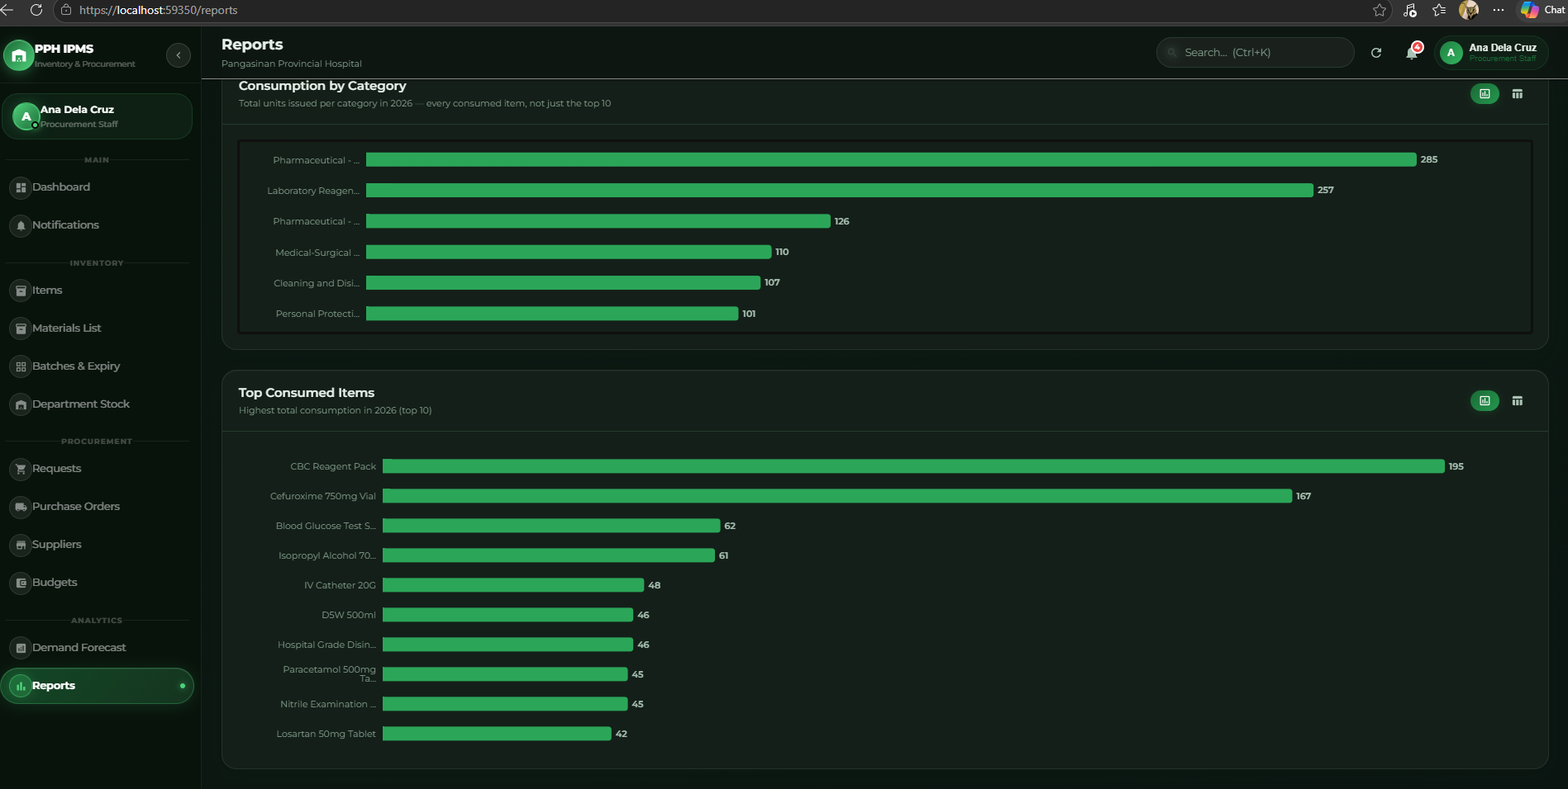
Dito naman po sa part na ito, Sir, gusto ng adviser namin na mag-add daw po kami ng dropdown button para mas makita yung rankings ng most used items and yung mga items na mostly pino-procure. Gusto rin daw po niya na makita kung saan category kabilang yung bawat item, like kung pharmaceutical, laboratory, medical supplies, janitorial, and other categories. Then, through the dropdown, pwede rin daw po makita yung rankings per category, para malaman kung ano yung most used and most procured items sa bawat category.

